 | 文档编号 |  | 密级 | 公开
 | 其他
 | 计算机网络课程设计

《WireShark抓包分析》

学生姓名： 何长鸿

学生学号： 2016141482154

电子邮件： geekhch@qq.com

指导老师： 杨朝斌

报告日期： 2018.11.28

目 录
1、引言或介绍 3
1.1实验名称、目的 3
1.2 条件、需求、分析 3
1.3、参考资料 3
2、实验过程 3
2.1准备 3
2.2实验拓扑结构 4
2.3实验步骤、流程、结果 4
2.4出现问题及解决 4
3、讨论、后记 4
3.1需要说明 4
3.2其他 5

1、引言或介绍

1.1实验名称、目的
- 名称：
WireShark抓包分析
- 目的
- 熟悉WireShark软件使用方法
- 深入理解常见协议头的组成，并对照数据包验证

1.2 条件、需求、分析
- 条件
- WireShark x86 64bit
- 校园网
- 需求
- 分析数据包格式

1.3、参考资料
- PPT《抓包软件与协议分析》
- 教材《计算机网络》
- 百度百科

2、实验过程

2.1准备
包括设备、资料、参考图、数据等
- 设备
- 笔记本电脑
- 数据：电脑IP地址10.132.49.147
- 参考图：
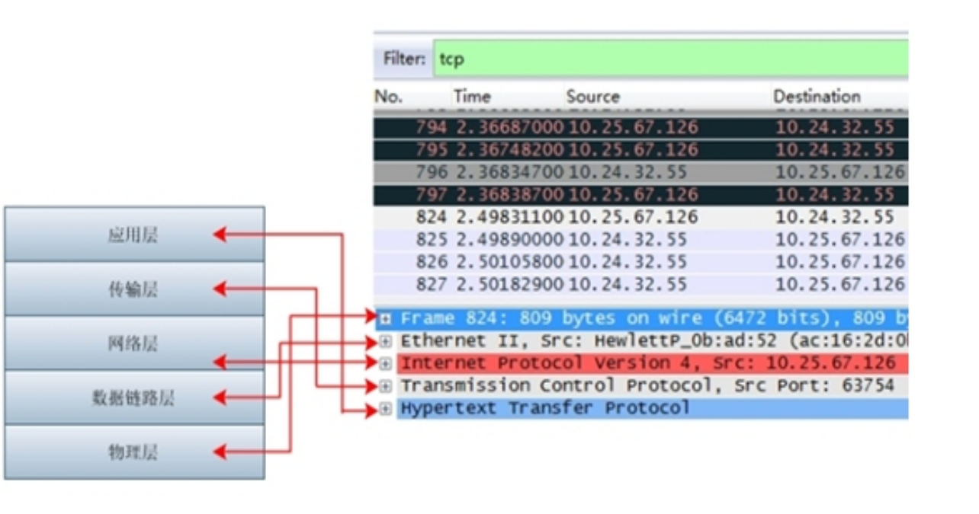
图 1 WireShark窗口介绍

关键原理、公式、算法；
- WireShark软件介绍
- wireshark的官方下载网站： http://www.wireshark.org/
- wireshark是非常流行的网络封包分析软件，功能十分强大。可以截取各种网络封包，显示网络封包的详细信息。
- wireshark是开源软件，可以放心使用。 可以运行在Windows和Mac OS上。
- 软件作用
- 1. 网络管理员会使用wireshark来检查网络问题
- 2. 软件测试工程师使用wireshark抓包，来分析自己测试的软件
- 3. 从事socket编程的工程师会用wireshark来调试

2.2实验拓扑结构
- 拓扑图
无
- 关键参数
- 本机IP地址：10.132.49.147
- HTTP服务器目标地址：100.118.3.29
- 关键内容
- HTTP协议报文分析
- TCP三次握手数据包分析
- UDP协议数据包分析
- IP协议头分析
- 其他协议分析（QQ, HTTPS）

2.3实验步骤、流程、结果

2.3.1 HTTP协议分析
窗口过滤规则：http and ip.addr==10.132.49.147

2.4出现问题及解决

3、讨论、后记

3.1需要说明

3.2其他

